Antwoorden t/m 3.7

**Opdrachten 3.2**

**Opdracht:** Gegeven is de formule **2 C6Cl5OH**. Beantwoord hierover de volgende vragen en schrijf de antwoorden in je schrift.

a. Noteer de namen van de atoomsoorten waaruit de moleculen van deze stof zijn opgebouwd.

C = koolstof

Cl = chloor

O = zuurstof

H = waterstof

b. Hoeveel atomen van iedere soort komen er in één molecuul voor?

C = 6x

Cl = 5x

O = 1x

H = 1x

c. Waarvoor staat het cijfer 2 in deze formule?

Het cijfer 2 is de coëfficiënt en geeft het totale aantal moleculen aan.

d. Wat is het totaal aantal atomen in deze formule?

In 1 molecuul zitten: 6 + 5 + 1 + 1 = 13 atomen, dus in 2 moleculen zitten 13 x 2 = 26 atomen.

**Opdracht:** Hieronder zie je molecuultekeningen van vijf stoffen. Leid hieruit de formules van deze stoffen af en schrijf deze in je schrift. Gebruik hierbij het tabelletje met de kleuren en de atoomsoorten.

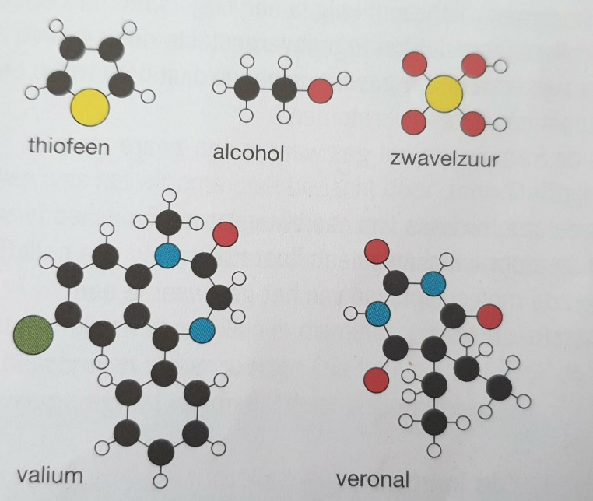

Thiofeen = C4H4S

Alcohol = C2H6O

Zwavelzuur = H2O4S (=H2SO4)

Valium = C16ClH13N2O

Veronal = C8H12N2O3

Opdrachten 3.3

**Opdracht:** Bereken de molecuulmassa van onderstaande verbindingen. Schrijf de berekening én het antwoord in je schrift. Alleen een antwoord is niet voldoende.

a. C2H6O         (alcohol)

2 x C = 2 x 12,0 u = 24,0 u

6 x H = 6 x 1,0 u = 6,0 u

1 x O = 1 x 16,0 u = 16,0 u +

Molecuulmassa = 46,0 u

b. NH3            (ammoniak)

1 x N = 1 x 14,0 u = 14,0 u

3 x H = 3 x 1,0 u = 3,0 u +

Molecuulmassa = 17,0 u

c. CH4             (methaan)

1 x C = 1 x 12,0 u = 12,0 u

4 x H = 4 x 1,0 u = 4,0 u +

Molecuulmassa = 16,0 u

d. C4H4S         (thiofeen)

4 x C = 4 x 12,0 u = 48,0 u

4 x H = 4 x 1,0 u = 4,0 u

1 x S = 1 x 31,2 u = 32,1 u +

Molecuulmassa = 84,1 u

e. C3H5N3O9(nitroglycerine)

3 x C = 3 x 12,0 u = 36,0 u

5 x H = 5 x 1,0 u = 5,0 u

3 x N = 3 x 14,0 u = 42,0 u

9 x O = 9 x 16,0 u = 144,0 u +

Molecuulmassa = 227 u

**Opdrachten 3.4**

**Opdracht:** Leg uit bij welke van de onderstaande processen een chemische reactie optreedt. Schrijf de antwoorden in je schrift.

a. Het oplossen van suiker in je thee

Geen chemische reactie, want een opgeloste stof verdwijnt niet en zou je er weer uit kunnen halen.

b. Het ontploffen van dynamiet

Wel een chemische reactie, want tijdens het ontploffen van dynamiet ontstaan er andere stoffen en is het dynamiet verdwenen.

c. Het bakken van pannenkoeken

Wel een chemische reactie, want het pannenkoekenbeslag is verandert in pannenkoeken en van pannenkoeken kun je niet weer makkelijk terug naar het pannenkoekenbeslag.

d. Het zuur worden van melk

Wel een chemische reactie, want de chemische eigenschappen van melk zijn verandert (geur/smaak). Het zuur worden van melk kan ook niet zomaar worden teruggedraaid.

e. Het verkleuren van inkt in de zon

Wel een chemische reactie, want er is een chemische eigenschap verandert: kleur.

f. Het verdampen van water

Geen chemische reactie, want het verdampte water kan gemakkelijk weer gecondenseerd worden tot water. Een faseovergang is géén chemische reactie, want het blijft water. Alleen de fase is anders.

**Opdracht:** Schrijf het antwoord in je schrift. Je verwarmt een zuivere witte vaste stof. Deze stof wordt bij 440oC vloeibaar. Tijdens het afkoelen verandert deze vloeistof bij 335oC weer in een witte vaste stof. Leg uit of tijdens het verhitten een chemische reactie is opgetreden.

Eerst is het smeltpunt van de stof 440 oC. Daarna is het smeltpunt verandert naar 335 oC. Er is dus een chemische eigenschap verandert (het smeltpunt) dus er is wél een chemische reactie opgetreden.

**Opdracht:** Schrijf de antwoorden in je schrift. Bekijk figuur 1 en 2 hieronder. Elk bolletje stelt een atoom voor. Verschillende gekleurde bolletjes stellen verschillende atomen voor.

a. Leg uit welke tekening een chemische reactie voorstelt.

De tweede tekening stelt een chemische reactie voor, want de moleculen zijn veranderd. Eerst bestaan de moleculen uit rode bolletjes óf uit groene bolletjes en daarna bestaan de moleculen uit beide soorten bolletjes.

b. Leg uit wat de andere tekening voorstelt.

Figuur 1 is een scheiding van stoffen. De moleculen worden gescheiden van elkaar. De moleculen zelf veranderen hierbij niet.

